Piacenza, 06/05/2022

COMUNICATO STAMPA

8 Maggio - Giornata Mondiale della Croce Rossa,
la più grande organizzazione umanitaria al mondo

L’8 maggio ricorre la Giornata Mondiale della Croce Rossa.
In questa data, che cade il giorno della nascita di Henry Dunant considerato il fondatore del Movimento e Premio Nobel per la Pace, si festeggia il lavoro che svolgono quotidianamente milioni di Volontari e Volontarie della Croce Rossa.
Inarrestabile è stato dall’inizio della pandemia, l’operato della nostra Associazione su tutti i fronti, riuscendo ad essere come sempre ovunque per chiunque e nell’ultimo anno si è aggiunto un tragico conflitto, quello in Ucraina, che ci sta vedendo protagonisti con costanti missioni per l’invio di aiuti.

La storia della Croce Rossa
La Croce Rossa è la più grande organizzazione umanitaria al mondo, nasce grazie a Henry Dunant, uomo d’affari svizzero che, il 24 giugno 1859, andò a Solferino per incontrare l’imperatore di Francia, ma si ritrovò ad essere uno spettatore involontario di una delle più cruente battaglie della storia italiana, la Seconda Guerra d’Indipendenza italiana, a San Martino e Solferino, sulle colline a sud del Lago di Garda. L’orrendo scontro fu aggravato dall’”inesistenza” della sanità militare.
Tutto ciò Henry Dunant lo riportò in un testo “Un Souvenir de Solferino” che fu tradotto in più 20 lingue. Questo portò alla nascita di una squadra di infermieri volontari formati a dovere, che avrebbe dato un contributo fondamentale alla sanità militare, così creando quello che è attualmente il Movimento Internazionale della Croce Rossa e della Mezzaluna Rossa, il quale oggi si estende in 192 Nazioni, grazie al Convegno di Ginevra del 1863.
Quella italiana fu la quinta ad essere fondata e nominata “Comitato dell’Associazione Italiana per il soccorso ai feriti ed ai malati in guerra” il 15 giugno 1864, grazie all’intervento del Comitato

dell’Associazione Medica Italiana nella figura del medico milanese Cesare Castiglioni, due mesi
prima della firma della Prima Convenzione di Ginevra (8-22 agosto 1864), in cui veniva stabilita la neutralità delle strutture e del personale sanitario.

I Principi
Le azioni di Croce Rossa sono garantite e guidate dai sette Principi Fondamentali del Movimento Internazionale di Croce Rossa:

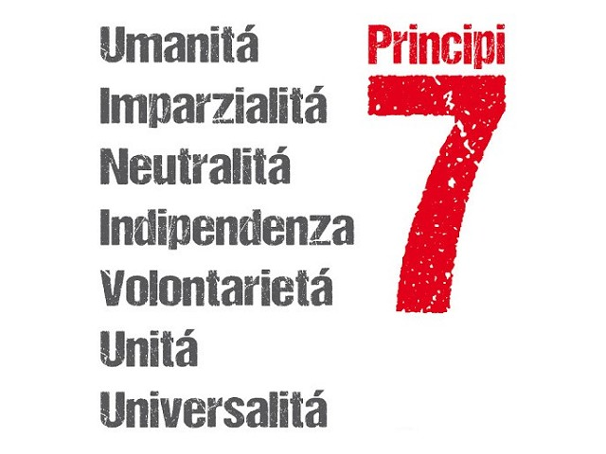

UMANITÁ
«Nata dall'intento di portare soccorso senza discriminazioni ai feriti sui campi di battaglia, la Croce Rossa, in campo internazionale e nazionale, si adopera per prevenire e lenire in ogni circostanza le sofferenze degli uomini, per far rispettare la persona umana e proteggerne la vita e la salute; favorisce la comprensione reciproca, l'amicizia, la cooperazione e la pace duratura fra tutti i popoli».
IMPARZIALITÁ
«La Croce Rossa non fa alcuna distinzione di nazionalità, di razza, di religione, di condizione sociale e appartenenza politica. Si adopera solamente per soccorrere gli individui secondo le loro sofferenze dando la precedenza agli interventi più urgenti».
NEUTRALITÁ
«Al fine di conservare la fiducia di tutti, si astiene dal prendere parte alle ostilità e, in ogni tempo, alle controversie di ordine politico, razziale, religioso e filosofico».

INDIPENDENZA
«Il Movimento è indipendente. Le Società nazionali, pur se ausiliarie nelle loro attività umanitarie ai loro Governi e sottomesse alle leggi che reggono i loro rispettivi paesi, devono sempre conservare la loro autonomia, in modo da poter agire in ogni momento secondo i principi del Movimento».
VOLONTARIETÁ
«La Croce Rossa è un'istituzione di soccorso volontaria e disinteressata».
UNITÁ
«In uno stesso Paese può esistere una ed una sola Società di Croce Rossa. Deve essere aperta a tutti ed estendere la sua azione umanitaria a tutto il territorio».
UNIVERSALITÁ
«La Croce Rossa è un'istituzione universale in seno alla quale tutte le società hanno uguali diritti ed il dovere di aiutarsi reciprocamente».
In collaborazione con gli altri membri del Movimento Internazionale della Croce Rossa e Mezzaluna Rossa, l’associazione si impegna a diffondere il Diritto Internazionale Umanitario, i Principi Fondamentali e i Valori umanitari con attività e corsi su tutto il territorio nazionale e all’estero.
Croce Rossa Italiana è un’Associazione senza scopo di lucro che si basa sulle Convenzioni di Ginevra del 1949 e sui successivi Protocolli aggiunti in seguito.

Mission CRI
Croce Rossa Italiana è molto organizzata anche sul punto di vista della sua MISSION.
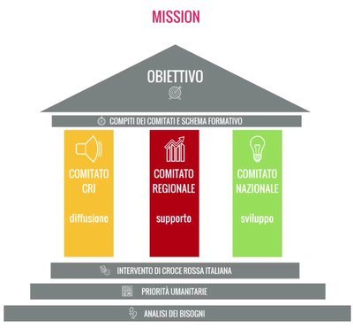

Croce Rossa Italiana – Comitato di Piacenza fa parte di questa grande realtà il cui fine è l’assistenza sanitaria e sociale. Questo Comitato, nato il 4 maggio 1866, conta circa 1400 soci volontari di cui 617 operano a Piacenza e che costantemente si prestano per la popolazione e le istituzioni, garantendo molti servizi che non trattano solo di emergenza.
Al suo interno CRI Piacenza conta 11 Unità Territoriali, più un distaccamento, che copre tutta la provincia della città e sono:
- Agazzano,
- Bobbio,
- Borgonovo VT,
- Cadeo,
- Farini,
- Ottone,
- Piacenza,
- Pianello,
- Piozzano,
- Podenzano,
- Rottofreno/S. Nicolò,
- Distaccamento di Marsaglia.
La sede a Piacenza si trova in Viale Malta 5.

I numeri di Croce Rossa Piacenza
- 1 Comitato,
- 11 sedi,
- 1.400 operatori,
- 107 mezzi,
- 2.150.000 km percorsi,
- 37.480 persone soccorse,
- 18.700 trasporti disabili,
- 500 famiglie aiutate,
- 200 incontri con le scuole,
- 10.000 servizi CRI per te,
- 22.480 prestazioni ambulatoriali,
- 1.076 assistenze a manifestazioni varie e sportive,
- 106 servizi di assistenza in supporto alle forze armate.

La struttura organizzativa, rinnovata ogni 4 anni tramite le elezioni del Presidente, è formata attualmente da:
- Presidente: Alessandro Guidotti,
- Vicepresidente: Pilade Cortellazzi,
- Direttore Sanitario: Dott. Antonio Agosti,
- I Membri del Consiglio Direttivo: Pilade Cortellazzi, Rossana Vernizzi, Angelo Zanellotti, Federico Bozzetti (consigliere Giovani),
- I Delegati Aree: Cinzia Maria Vittoria Arcelloni (OS 1 – Salute), Ivana Casotti (OS 2 – Sociale), Michele Gorrini (OS 3 - Emergenza), Gilio Laurenzano (OS 4 - Principi e Valori), Giovanni Buttafava (OS 5 – Giovani), Giorgia Astorri (OS 6 – Sviluppo, Comunicazione e Promozione del Volontariato).
Croce Rossa Italiana oltre ad operare in ambito di primo soccorso ed emergenza, con servizio in ambulanza, collabora a livello internazionale ed all’interno è suddivisa in 6 aree di attività.
Inoltre, la CRI di Piacenza ormai da 25 anni si aggiudica l’appalto per i servizi di trasporto disabili, ogni settimana vengono trasportati circa 220 bambini per essere accompagnati nei centri di terapia e circa 30 adulti per essere trasportati in centri di attività lavorative.
Croce Rossa Piacenza opera anche nel rispetto dell’ambiente; infatti, per questi servizi vengono utilizzati mezzi totalmente elettrici.

Cosa fa Croce Rossa Piacenza
Il Comitato di Piacenza interviene in tanti ambiti e un volontario che entra nel grande mondo della Croce Rossa ha la possibilità di svolgere attività nei più disparati settori secondo inclinazioni e interessi personali.
I volontari possono svolgere tutte le attività istituzionali dell'Associazione, nel rispetto dello Statuto della C.R.I. ed in linea con gli obiettivi strategici dell'Associazione e con la strategia della Federazione Internazionale delle Società di Croce Rossa e Mezzaluna Rossa.
L’associazione si è dotata di un piano strategico che ha individuato 6 obiettivi che guidano il suo operato nella sua interezza.
Le aree di attività corrispondono agli obiettivi strategici della Croce Rossa Italiana:
- Obiettivo Strategico 1: Area della tutela e protezione della salute e della vita,
- Obiettivo Strategico 2: Area del supporto e dell'inclusione sociale,
- Obiettivo Strategico 3: Area della preparazione della comunità e della risposta ad emergenze e disastri,
- Obiettivo Strategico 4: Area della disseminazione del Diritto Internazionale Umanitario, dei Principi Fondamentali, dei Valori Umanitari e della Cooperazione internazionale,
- Obiettivo Strategico 5: Area gioventù
- Obiettivo Strategico 6: Area sviluppo, comunicazione e promozione del volontariato.

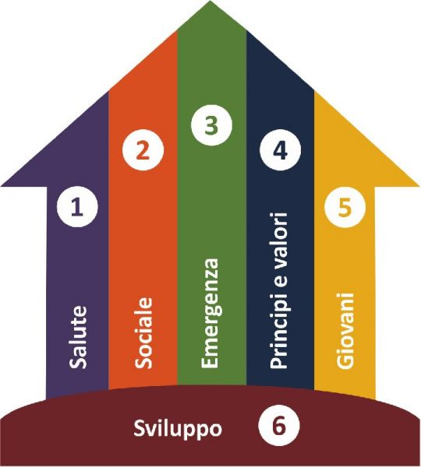

La Croce Rossa pianifica ed implementa attività e progetti di tutela e promozione della salute nonché di assistenza sanitaria, volti alla prevenzione ed alla riduzione della vulnerabilità individuale e della comunità, incoraggiando l’adozione di misure sociali e comportamentali che determinino un buono stato di salute.
Lo sviluppo dell’individuo passa necessariamente anche attraverso la promozione della salute, intesa come uno stato di completo benessere fisico, mentale e sociale, che richiede quindi un approccio globale ed integrato all’individuo, basato sulla persona nel suo intero e nei diversi aspetti della sua vita.
Oltre ai servizi in ambulanza (ordinari e di emergenza) gli obiettivi specifici riguardano la promozione della salute (CRI si impegna a promuovere sostenendo uno stile di vita sano), il primo soccorso, l’informazione e la formazione delle persone a proposito di stili di vita e pratiche di primo soccorso.
Croce Rossa realizza un intervento volto a promuovere lo sviluppo dell’individuo, inteso come la possibilità per ciascuno di raggiungere il massimo delle proprie potenzialità, di vivere con dignità una vita produttiva e creativa, sulla base delle proprie necessità e scelte, adempiendo ai propri obblighi e realizzando i propri diritti. Persegue questo obiettivo mediante la pianificazione e l’implementazione di attività e progetti volti a prevenire, mitigare e rispondere ai differenti meccanismi di esclusione sociale che, in quanto tali, precludono e/o ostacolano il pieno sviluppo degli individui e della comunità nel suo complesso. Attraverso l’intervento, la C.R.I. contribuisce quindi alla costruzione di comunità più forti ed inclusive, svolgendo le proprie attività nel rispetto degli standard minimi di qualità, ed in conformità ai Principi Fondamentali.
Per alleviare le condizioni della persona, nel Comitato di CRI Piacenza sono attivi gli Operatori del Sorriso, volontari che attraverso tecniche di clownerie aiutano coloro che vivono momenti di

disagio e fragilità.
Altra attività fondamentale è la preparazione delle comunità a catastrofi naturali e conflitti attraverso incontri informativi assicurando soccorso immediato in caso di emergenze nazionali e internazionali.
In caso di calamità, disastri o crisi CRI Piacenza è in grado di garantire una risposta immediata contando su nuclei specifici di logistica, soccorso cinofilo, soccorso in acqua e telecomunicazioni.
Essendo la politica dell’Associazione quella di aiutare chiunque, sia in tempo di pace che di guerra, vi è in questo momento soccorso anche in Ucraina. Parte del personale è giunto fuori dal territorio nazionale per prestare soccorso aiutando i civili in difficoltà e fornendo loro strutture, servizi sanitari e assistenza nel territorio piacentino.
In linea con il Diritto Internazionale Umanitario (DIU) vi è l’utilizzo del servizio Restoring Family Links (RFL) che rende possibile il ripristino dei legami famigliari che sono stati interrotti per cause di forza maggiore.
Alle persone migranti viene offerto ascolto e accoglienza, indipendentemente dallo status giuridico dei destinatari.
Nel 2021, il comitato CRI di Piacenza ha organizzato una raccolta di beni di prima necessità presso la sede di viale Malta in supporto ai profughi afghani fuggiti dal loro paese, giunti nel Piacentino e ospitati a San Polo.
Vengono svolti molti servizi denominati “CRI per Te”, infatti Croce Rossa mette a disposizione un numero verde gratuito (800 065510) per tutti per offrire supporto, informazioni e servizi a chiunque abbia bisogno; nasce per stare vicino a cittadini, volontari e operatori sanitari coinvolti durante i servizi.
Croce Rossa Italiana - Comitato di Piacenza svolge una vasta gamma di servizi, tra i quali la consegna di farmaci, spesa e beni di prima necessità alle persone anziane fragili o impossibilitate agendo così in modo capillare per aiutare la fascia più debole della popolazione.
La sede di Viale Malta dispone di un ambulatorio medico e un ambulatorio infermieristico che offrono servizio ogni giorno, in modo del tutto volontario e professionale a chi necessita.
L’intento di Croce Rossa Italiana è quello di mirare ad una struttura sempre più articolata sviluppando una comunicazione esterna e interna delle attività CRI e rafforzando lo sviluppo dei volontari, offrendo loro una preparazione di base sull’intero territorio nazionale. Infatti, vengono tenuti su tutto il territorio nazionale corsi informativi e formativi incentrati su BLSD – PBLSD e Primo Soccorso.
Presso la sede di Croce Rossa Piacenza sono attivi, inoltre, il Corpo delle Infermiere Volontarie o Crocerossine ed il Corpo Militare che dipendono direttamente dal Presidente Nazionale dell'Associazione. Le Crocerossine che, oltre a prestarsi al servizio ordinario presso le Unità CRI e militari, si adoperano a servizio straordinario sia in attività di emergenza civile che militare. Per far fronte al funzionamento dei suoi servizi in tempo di pace, di guerra o di grave crisi internazionale, arruola proprio personale che forma un Corpo Volontario, collaboratore delle Forze Armate.
Croce Rossa Italiana - Comitato di Piacenza aderisce al Servizio Civile Universale offrendo attraverso una gestione incentrata all’assistenza sanitaria ma anche a quella sociale. Su questo processo la Croce Rossa investe, offrendo alle giovani opportunità di crescita personale e

professionale.
Una delle risorse più preziose sicuramente sono i Giovani; infatti, Croce Rossa Italiana si impegna in modo molto attento all’Educazione, all’Innovazione e alla Partecipazione dei Giovani nei confronti non solo dell’Associazione, ma anche della Comunità intera.
Questo permette di contribuire alla costruzione di una comunità più resiliente e inclusiva. “Croce Rossa Italiana punta sui giovani e riconosce che si caratterizzano per essere il presente dell’Associazione, prima ancora che il futuro e sono attivi nel costruire e sostenere Comunità che si basano sul rispetto e sulla solidarietà” (Statuto CRI).
Croce Rossa Piacenza punta ad avere una struttura sempre più capillare attraverso lo sviluppo e la comunicazione esterna e interna delle attività di CRI gestendo i Social dell’Associazione al fine di informare la popolazione sulle attività che ogni giorno vengono svolte da tutte le attività delle varie aree; le piattaforme sociale sono: Facebook, Instagram e YouTube.
Dal 2021 il sito internet www.cripiacenza.it è stato completamente rinnovato e aggiornato nelle sue sezioni.

